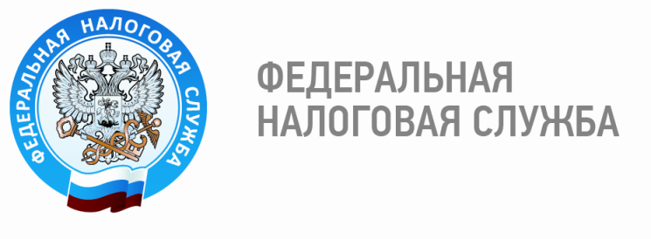

Ханты-Мансийский автономный округ – Югра с 2020 года является участником эксперимента «Налог на профессиональный доход»

В соответствии с Федеральным законом от 27.11.2018 № 422-ФЗ (в редакции Федерального закона от 15.12.2019 № 428-ФЗ) с 1 января 2020 года в Ханты-Мансийском автономном округе – Югре реализуется эксперимент по установлению специального налогового режима для самозанятых граждан «Налог на профессиональный доход».
Действовать данный режим будет в течение 10 лет, переход на него осуществляется добровольно. У тех налогоплательщиков, которые не перейдут на этот налоговый режим, остается обязанность платить налоги с учетом других систем налогообложения, которые они применяют в обычном порядке.
Физические лица и индивидуальные предприниматели, которые переходят на новый специальный налоговый режим (самозанятые), могут платить с доходов от самостоятельной деятельности только налог по льготной ставке – 4 или 6%. Это позволяет легально вести бизнес и получать доход от подработок без рисков получить штраф за незаконную предпринимательскую деятельность.
Главные преимущества:
Простая регистрация через интернет. Регистрация без визита в инспекцию: в мобильном приложении «Мой налог», на сайте ФНС России, через банк или портал госуслуг.
Выгодные налоговые ставки: 4% – с доходов от физических лиц, 6% – с доходов от юридических лиц и индивидуальных предпринимателей. Других обязательных платежей нет.
Предоставляется налоговый вычет. Сумма вычета – 10 000 рублей. Ставка 4% уменьшается до 3%, ставка 6% уменьшается до 4%. Расчет автоматический.
Нет отчетов и деклараций. Декларацию представлять не нужно. Учет доходов ведется автоматически в мобильном приложении «Мой налог».
Не нужно считать налог к уплате. Налог начисляется автоматически в приложении «Мой налог». Уплата – не позднее 25 числа следующего месяца.
Чек формируется в приложении. Не надо покупать ККТ. Чек можно сформировать в мобильном приложении «Мой налог».
Можно не платить страховые взносы. Нет обязанности уплачивать фиксированные взносы на пенсионное и медицинское страхование.
Легальная работа без статуса ИП. Можно работать без регистрации в качестве ИП. Доход подтверждается справкой из приложения «Мой налог».
Совмещение с работой по трудовому договору. Зарплата не учитывается при расчете налога. Трудовой стаж по месту работы не прерывается.
Новый спецрежим могут применять физические лица и индивидуальные предприниматели (самозанятые), у которых одновременно соблюдаются следующие условия:
- они получают доход от самостоятельного ведения деятельности или использования имущества;
- ведут деятельность в регионе проведения эксперимента;
- при ведении этой деятельности не имеют работодателя, с которым заключен трудовой договор;
- не привлекают для этой деятельности наемных работников по трудовым договорам;
- вид деятельности, условия ее осуществления или сумма дохода не попадают в перечень исключений, указанных в статьях 4 и 6 Федерального закона от 27.11.2018 № 422-ФЗ.
Подробная информация размещена на сайте ФНС России по адресу в сети Интернет: https://npd.nalog.ru/.

Отдел учета и работы с налогоплательщиками Межрайонной ИФНС России № 3
по Ханты-Мансийскому автономному округу – Югре

